附：2020级新生军训服装供应商遴选说明

- 评分标准（满分100分）：
价格分占50分；
商家提供的产品质量分占20分（由招标小组横向比较打分）；
商家信誉度分占20分,以院校提供类似服务合同及校方资信证明为基础，提供院校数量多的得分高（由招标小组横向比较打分）；
商家服务承诺分占10分，主要包括：质量、适体率、在军训期间不是人为损坏更换等（由招标小组横向比较打分）。
其中价格分的评分标准按公式进行。
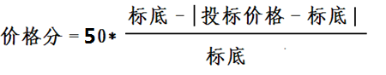
二、流程：
（一）招标小组从供应商服装样品中挑选一款确定底分后，由供应商家进行现场投分和商家服务承诺。
（二）回收遴选书后，现场公布底分，招标小组进行遴选。
（三）公布结果。
三、如遴选商家无法按要求履行职责，校方有权解除合同；由遴选第二候选人递进。

